粮油大宗配送怎样完成月结：签收回单、应收对账与开票衔接｜云上订货系统
粮油配送客户下单一千袋，仓库按两车发完，月底销售却拿订单上的一千袋请财务对账。客户第一车只签收五百九十袋，另十袋破损退回；第二车六月三十日送到，纸质回单七月二日才回总部。若直接用订单量或装车量计本月销售，客户会质疑少收的货；若因回单晚回把第二车全排除，六月实际完成的交付又会被推到下月。大宗月结必须让每一车从订单、装车、客户实收、差异责任走到应收与发票，而不能只在月底调整一个总额。
假设这家食堂六月订一千袋大米，每袋合同结算价100元。第一车装600袋，客户验收590袋，10袋外包装破损当场拒收并由配送员带回；第二车装400袋，客户六月三十日实收400袋，签收凭证七月二日交回财务。若合同约定按客户实际签收结算、第二车签收时间与数量可核，本月有效实收990袋，应收99000元。客户本月已付30000元，则未结69000元。假设此前就其中有效交付已开票40000元，财务本次核对的未开票业务差额为59000元；这只是本案例的业务核对数，不代替发票合规审核。十袋破损的实物、责任和后续补发另走异常，不因计划单写1000袋就变成客户已收货。

订单计划先拆成车次，不能把“一千袋已下单”写成“一千袋已交付”
销售确认客户、收货地点、商品规格、袋数、计量单位、合同结算价和交付期限后，仓配把同一订单拆为第一车600袋、第二车400袋。每车要有可辨的配送任务、仓库出库记录和司机交接信息；发货总量600＋400＝1000袋可与订单计划量相等，但它只是发出，不等于客户端最终接受。若司机临时换车、分车装载或客户改收货点，应在发车前记录变更，让客户签收时能认得这一车对应原订单。
大宗商品常有“件、袋、公斤、吨”并行的问题。合同按袋100元计，仓库按袋装车，客户回单也应先按袋核；若合同按实际净重结算，就要保留每车地磅或计量依据和袋数到重量的换算规则，不能把“600袋”直接当“600公斤”。同一商品不同包装规格也不能混加：25公斤袋和50公斤袋各600袋，重量和金额都不同。本文用同一规格、按袋结算的例子，是为了把“已下单—已发货—已签收”三个数量讲清。企业实际采用重量结算时，仍按相同思路留量纲和原始计量凭证。
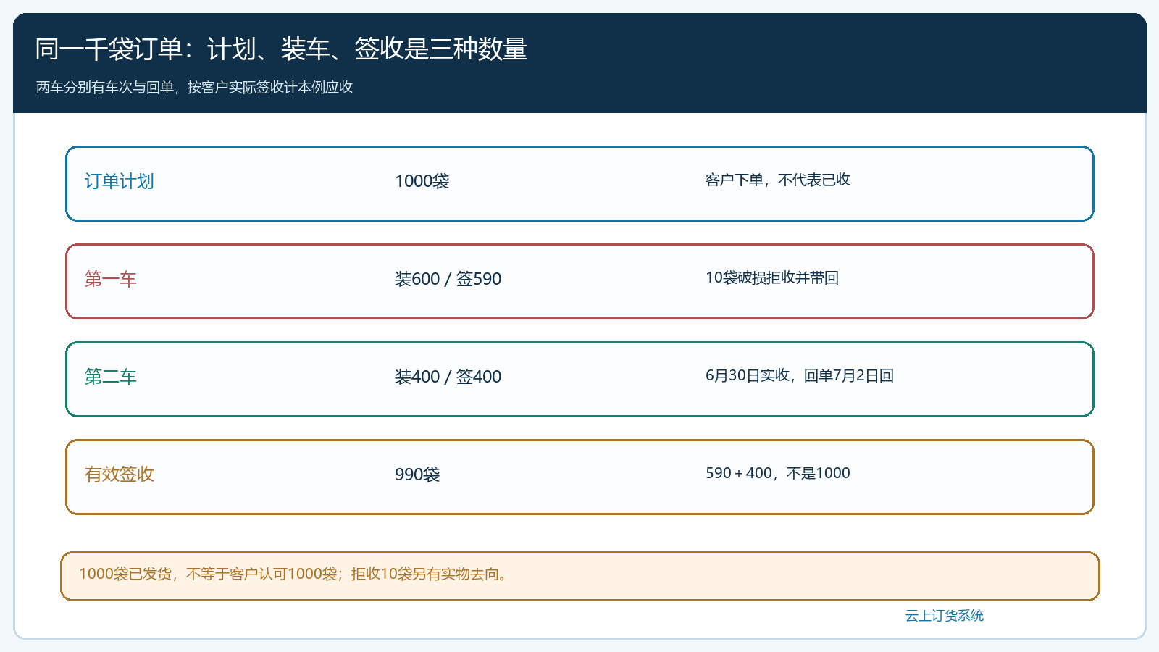
图1：订单1000袋和发车1000袋相同，客户有效实收只有990袋；三个数量必须分别留痕。

装车与途中交接守住第一道数量责任
仓管按出库单点第一车600袋、第二车400袋，复核批次、有效期、包装外观与车辆；司机或承运方签交接。若仓库点出600袋、司机只接598袋，差异发生在发车前；若司机签了600袋、客户只收590袋，差异发生在运输或收货阶段。两种责任不能都在月底写成“客户少收10袋”。装车照片、称重记录、封签和交接时间是否需要，按货值与合同约定设置；系统配送任务与出库记录承接业务状态，实物核验仍要人负责。
本例假定第一车仓库与司机均确认600袋，客户到货时发现10袋破损拒收，配送员当场带回。司机回仓时又要把10袋交给仓库验收，判断可再售、需换包装还是报损；不能只在客户应收上扣1000元，却让库存仍显示这10袋在客户手里。第二车装400袋并全部签收，晚回的是纸质回单，而不是货物未送。仓库、司机、客户三个节点各留数量与时间，才有依据定位差异。
如果客户临时要求第二车少卸20袋，司机把20袋转送其他客户，更不能仅改原任务为380袋完成。原食堂实收380袋、剩余20袋的真实去向及另一客户订单都要分别记录；否则第一个客户月结少2000元，第二个客户又没有对应销售与库存来源。业务闭环的关键是每次移交都有接收人和原单据，而非只让司机在消息里解释。
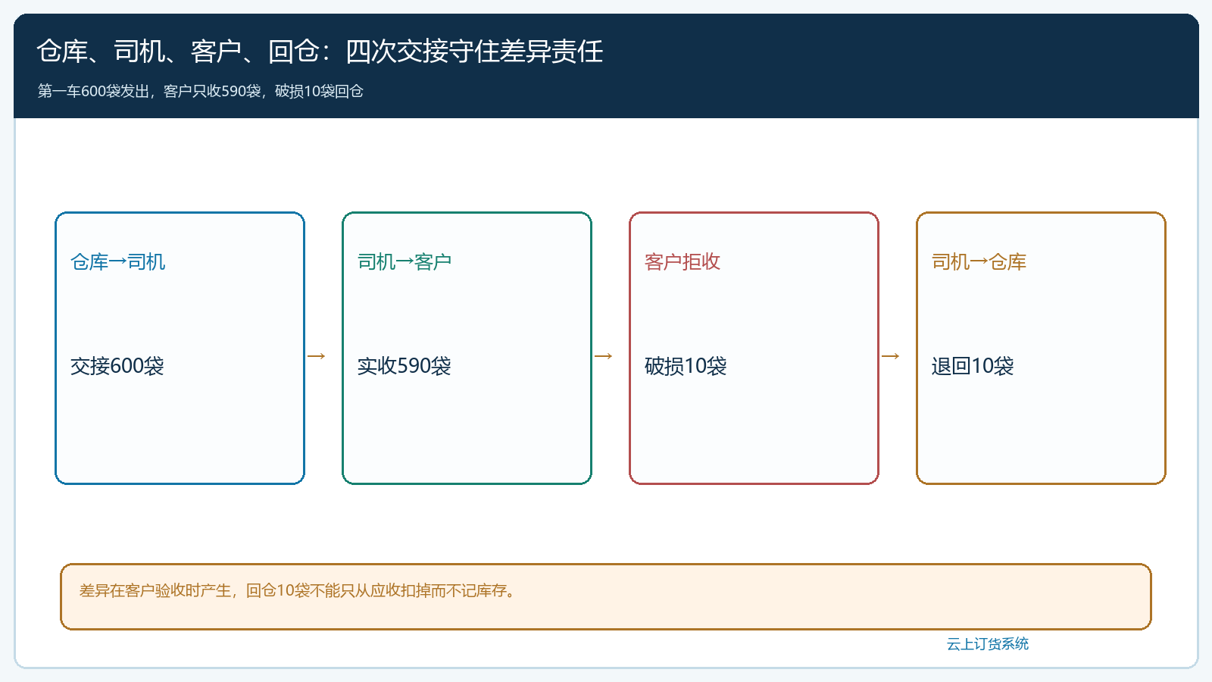
图2：仓库交车、司机到店、客户签收、破损回仓是四个可追查动作；每一步数量变化都有凭据。

回单晚到时，看客户真实签收日和证据，不补造一个日期
第一车客户在回单上写590袋，并注明10袋破损拒收。销售应与仓库核破损货是否已回仓、客户是否要求补发或退款，再让财务确认本月应收。若客户只在微信里说“可能少了10袋”，没有现场回单也没有承运核查，要先列待确认差异，不应由销售自行从账上减1000元。同样，仓库记录“发出600袋”也不能要求客户按600袋付款，前提是合同按实际签收结算。
第二车六月三十日客户实收400袋，但纸质回单七月二日才寄回。仓配可先记录签收事件、客户签收人和当日电子或其他可核验凭证；七月二日收到纸质回单时补齐原件并记录原件收到日期。两者是不同时间，不能把七月二日改写成六月三十日的“回单录入时间”，也不能为了赶六月月结而伪造签章。若六月三十日的客户签收数量与日期已被可靠核实，企业按双方合同确定是否纳入六月；若客户不认或证据不足，就把这400袋列“已配送待确认”，先不把它静默放入双方已确认的月结账单。财务与销售应明确截止确认时间，防止同车下月再重复入账。
回单差异要连到车次：第一车“装600、签590、拒10、回仓10”，第二车“装400、签400、异常0、纸质回单迟到”。如果月底只有一张写“本月实收990袋”的客户盖章汇总，没有车次明细，未来破损争议和批次追溯仍找不到源头。系统可关联订单、发货与客户签收资料，照片或纸质扫描件必须清楚显示关键数量；上传一张只看得见公司名称的模糊图片，不算有效回单。
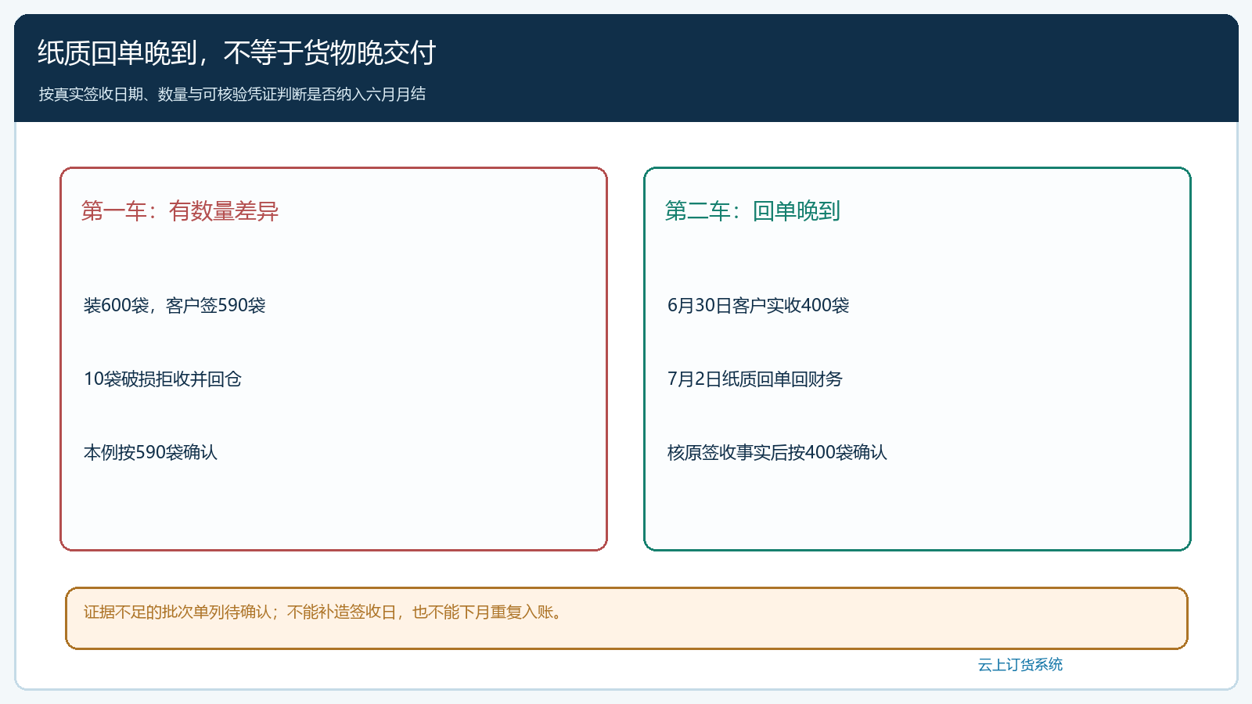
图3：第一车数量差异已证实，应收按590袋；第二车纸质回单晚到，必须核六月三十日的真实签收证据。

用“车次明细”生成99000元应收，再扣实际到账30000元
双方确认按实际签收结算后，六月应收由第一车590袋乘100元等于59000元，加第二车400袋乘100元等于40000元，合计99000元。客户能逐车看到计划、实发、实收、拒收和金额。第一车那10袋对应1000元不是一句“优惠1000元”，它是拒收货物未形成本例有效交付；若后续七月补发10袋且客户签收，再按合同和当期交付记录纳入相应月结，不能六月已收99000元、七月又把整个1000袋重新入账。
本月实际银行到账30000元，财务核客户付款主体、到账账户与流水，再分配到本订单或车次对应的应收。若该食堂还有上月未结款，30000元先冲哪一期须依客户确认与企业核销规则，不能只从99000元里机械扣30000元；本例为了说明链路，假设没有其他未结，且30000元全用于本月这笔订单，因此期末未结69000元。若到账截图先来、银行资金未到，仍记待核，不提前把余额写成69000元。客户对账单可以有“已交付应收99000、已收30000、期末未结69000”三栏，从每栏都能回到原车次和原流水。
若合同允许合理溢短，需有明确的计量方式和允许范围，不能让销售自行把10袋破损判为“合理损耗”而要求客户承担。若破损责任在承运方，承运赔偿与客户货款是两条不同往来；企业向客户少收1000元，不等于已从承运方收到赔偿1000元。经营报表也应把“销售实收990袋”“运输破损10袋”“承运待赔1000元”分开，才能看出哪条线路把毛利吃掉。
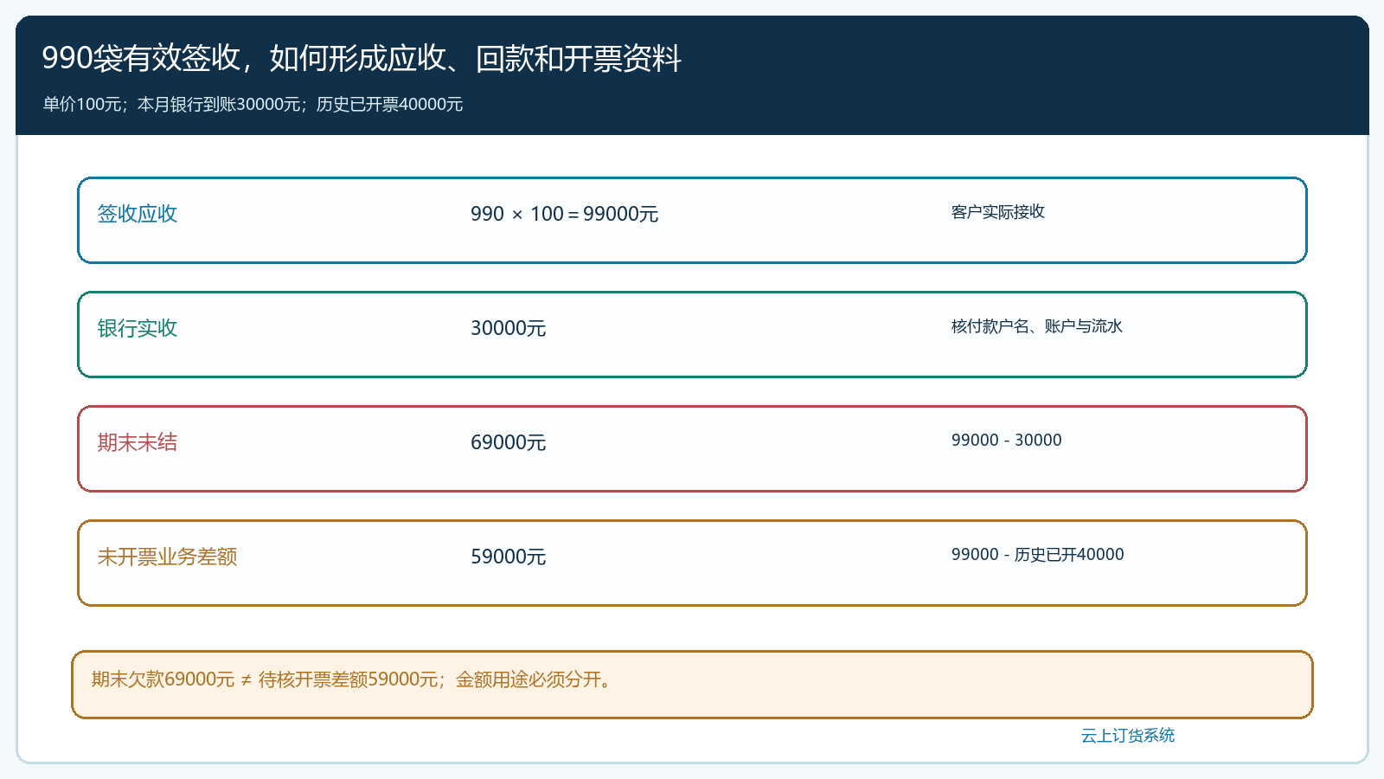
图4：990袋对应99000元有效应收；银行到账30000元后，69000元仍待收，与破损责任另算。

开票以真实交付和历史已开记录核，不能拿69000元欠款直接开
开票资料应回到双方确认的有效交付、退补差异、签约主体及历史发票。期末未结69000元只是客户还没付的钱，不等于本次应该开票69000元；客户已付30000元也不意味着只可开30000元。假定99000元有效供货中已有40000元按原业务开票，剩余未开票的业务核对差额为59000元。财务仍需逐单核那40000元对应哪车、哪些商品、税务和发票状态，以及剩余59000元是否符合本次开票条件。若第一车10袋拒收的1000元此前已经开过票，应按真实退货与原票情况处理调整，不能直接再开一张“负发票”冲掉而不核原票。
客户可能要求“先把一千袋全部开票，回单以后再补”。企业财务应依实际交易和适用规则评估，不能把计划量1000袋乘100元的100000元当作本例已经确认的交付额。具体开票时点、票种、税率、红字处理与税务责任由财税人员审核；云上订货能保存订单、签收、收付款与发票资料的联系，但不会替企业判断纸质回单效力或合同中的损耗承担。客户确认账单时，最好把“本月应收99000元、已收30000元、未结69000元、历史已开40000元、本次待核开票差额59000元”分栏，明确最后一栏不是机械从未结余额推出来。

先选一条线路试跑，验证“晚回单”不会拖垮整个月结
试点可选固定食堂客户和两车以上的配送线路，先定合同结算量纲、签收证据、回单交回期限和差异责任人。仓库只负责实发和退回实物，司机只负责交接与回单，销售负责客户确认，财务依据已确认交付建立应收并核银行到账。岗位可由同一人兼任，但记录不能混成一条口头结果。第一周先跑正常全签订单，第二周加入破损拒收和纸质回单晚回；月底抽查每车的订单、装车、签收、回仓、应收、银行收款和已开票记录。未参与配送的财务人员若能独立复算本例99000、69000与59000三个不同数字，说明资料足够清楚。
老板更应看“差异发生在哪一车、回单迟几天、确认后多久收款”，而非只看月底开票总额。客户经常推迟回单，企业就要改善现场签收与电子凭证采集；仓库实发与客户实收差异集中在某条线路，就要查包装和承运；应收正确却回款慢，就要看账期与催收，而不是让财务反复改月结表。系统连接业务记录，人的职责是让每个数量、金额和时间都有可靠来源。只有原单1000袋、实发1000袋、签收990袋、应收99000元、实收30000元及开票资料各自说得清，并能互相追溯，这家粮油配送企业才真正完成一次可信的月结。

